Закидушка (Накидушка)
Закидушка, или по другому - Накидушка, русская народная забава для детей. Игра развивает глазомер, четкость движений, сосредоточенность и целеустремленность.
Обычно их изготавливали из дерева и расписывали народными узорами. Существует два варианта этой игрушки: с чашечкой и с отверстиями. Держа закидушку за ручку, стараются подбросить шарик так, чтобы он попал либо в чашечку, либо в дырочки. Мы предлагаем сделать закидушку с чашечкой.
Материалы:
Для самой чашечки подойдут пластиковые одноразовые стаканчики или, как в нашем варианте, стаканчик от детской пирамидки из стаканчиков. Толстая проволока для ручки, теннисный мячик, веревочка и наклейки для украшения.

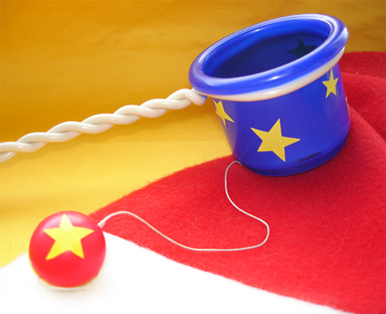

Процесс изготовления.

- Отрезаем толстую проволоку и делаем кольцо. Чтобы кольцо получилось ровным обкрутите проволокой обычную стеклянную бутылку и перекручивая проволоку сделайте ручку.
- В пластиковом стаканчике делаем маленькую дырочку и вставляем туда нитку. Другой конец нитки привязываем в теннисный шарик. В нашем варианте шарик мы нашли готовый (поплавок от детской разломанной удочки)
- Вставляем стаканчик в проволочное кольцо и фиксируем. Пластиковый стаканчик лучше привязать к основанию ручки, через сделанное новое отверстие. Мы же, свою чашечку просто туго затянули, перекрутив еще несколько раз ручку проволоки плоскогубцами.
- Украшаем стаканчик наклейками. Готово.
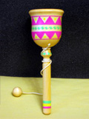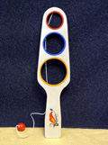 |  | Игры и конкурсы с игрушкой.  Правила игры:  Держа закидушку за ручку, стараются подбросить шарик так, чтобы он попал в чашечку.  Конкурсы:  1. Кто быстрее забросит шарик в чашечку. Если сделать пару таких закидушек из пластиковых стаканчиков, то такой конкурс можно проводить на детском дне рождения.  2. Кто большее количество раз забросит шарик за ограниченное время.

